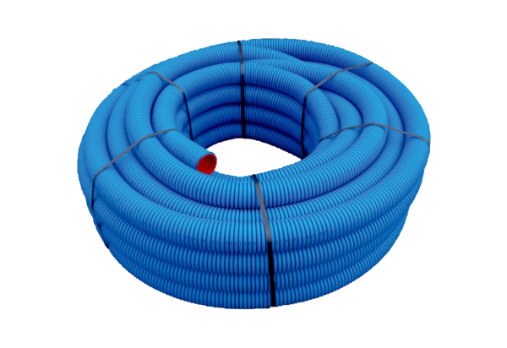Fleksibilna plastična cijev MA-FR75Jedinica za pakiranje: Jedna rola od 50 mAsortiman: K
Broj artikla: 0152.0091Proizvođač: MAICO

